**Generatorlarning sovitish tizimi.**

Sinxron generatorniig ishlash vaqtida uning chulg‘amlari va aktiv po‘lati qiziydi. Stator va rotor chulg‘amlarining yo‘l qo‘yiladigan qizish temperaturasi birinchi navbatda, foydalaniladigan izolyasiya materiallari va sovituvchi muhit temperaturasiga bog‘liq standartlarga ko‘ra V sinfidagi izolyasiya materiallari (asfalt - bitum asosidagi lok) uchun stator chulg‘amining yo‘l qo‘yiladigan temperaturasi 1050C, rotor uchun esa 1300C chegarasida bo‘lishi kerak. Stator va rotor chulg‘amlari izolyasiyasining issiqqa chidamliligi yuqori, masalan, F va N sinfida bo‘lganida yo‘l qo‘yiladigan qizish temperaturasining chegarasi ortadi.

Generatorlarni ishlatish protsessida chulg‘amlarning izolyasiyasi asta-sekin eskiradi. Buning sababi izolyasiyaga qator faktorlarning: kirlanish, namlanish, havo kislorodi ta’sirida oksidlanish, elektr maydoni hamda elektr yuklamaniig va boshqalarning ta’sir etishidadir. Biroq izolyasiyaning eskirishiga asosiy sabab uning qizishidir. Izolyasiyaning qizish temperaturasi qancha yuqori bo‘lsa, u shuncha tez eskiradi, ishlash vaqti shuncha qisqaradi. V sinfidagi izolyasiyalarning xizmat qilish muddati qizish temperaturasi 120°C gacha bo‘lganida 15 yilga yaqin, 140°C gacha qiziganida esa ikki yilgacha qisqaradi. Qizish temperaturasi 1050C gacha (ya’ni standartlarda ko‘rsatilgan chegarasida) bo‘lganda xuddi o‘sha izolyasiya ancha sekin eskiradi va xizmat qilish muddati ortib, 30 yilgacha boradi. Shuning uchun ishlatish vaqtida generatorning ishlash rejimini qanday bo‘lishidan kat’i nazar, uning chulg‘amlari qizish temperaturasining ruxsat etilgan qiymatlardan ortishiga yo‘l ko‘ymaslik shart.

Qizish temperaturasi ruxsat etilgan qiymatlardan ortmasligi uchun elektr

stansiyalaraing hamma generatorlari sun’iy sovitiladigan qilib tayyorlanadi.

Stator va rotorning qizigan chulg‘amlaridan issiqlikni olib ketish usuliga karab

bilvosita va bevosita sovitish bo‘ladi.

Bilvosita sovitishda rotor toretsiga o‘rnatilgan ventilyator yordamida sovituvchi gaz (havo yoki vodorod) generator ichiga yuboriladi va havo oralig‘i, hamda ventilyasiya kanallari orqali haydaladi. Bunda sovituvchi gaz stator va rotorning chulg‘amlarining o‘tkazgichlariga tegmay o‘tadi va ular ajratayotgan issiqlik gazga katta «issiqlik to‘sig‘i» - chulg‘amlarning izolyasiyasi orqali o‘tadi.

Bevosita sovitishda sovituvchi modda (gaz yoki suyuqlik) izolyasiya va tishlarning po‘latiga tegmasdan, generator chulg‘amlari o‘tkazgichlariga bevosita tegib o‘tadi.

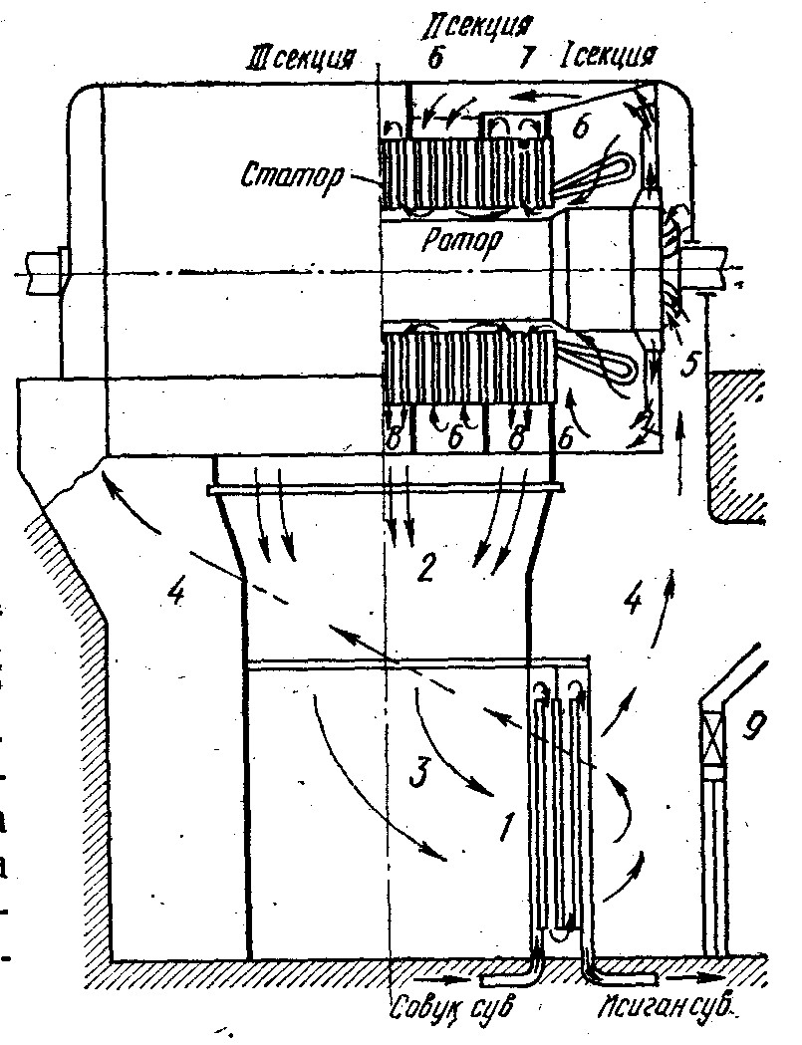*Havo bilan sovitish.* Havo bilan sovitishning ikki tizimi: oqimli va berk tizimi mavjud.

|  |  |  |  |
| --- | --- | --- | --- |
| Turbogeneratorning sovitishning yopiq tizimi. | havo | bilan |  |

Oqimli sovitish tizimidan kamdan-kam va faqat quvvati 2MVA gacha bo‘gan turbogeneratorlarda, shuningdek quvvati 4 MVA gacha bo‘lgan gidrogeneratorlarda qo‘llaniladi. Bunda generator orqali mashina zalidagi havo haydaladi, u stator va rotor chulg‘amlarining izolyasiyasini tez ifloslaydi, natijada generatorning xizmat qilish muddatini qisqartiradi.

Berk sovitish tizimida ma’lum o‘zgarmas hajmdagi havo berk kontur bo‘yicha aylanadi. Bunday sovitishda havoning aylanishi turbogeneratorlar uchun sxematik ravishda 2.3 - rasmda ko‘rsatilgan.Havoni sovitish uchun trubkalari orali suv uzluksiz aylanib turadigan havo sovitgich 1 xizmat qiladi. Mashinada qizigan havo patrubka 2 orqali qizigan havo kamerasi 3ga chiqadi, so‘ngra havo sovitgich va sovuq havo kamerasi 4 orqali o‘tib yana mashinaga qaytadi. Sovuq havo mashinaga uning ichiga o‘rnatilgan ventilyator 5 yordamida haydaladi. Aktiv qismi uzinligi katta bo‘lgan generatorlarda sovuq havo mashinaning ikki tomonidan yuboriladi.

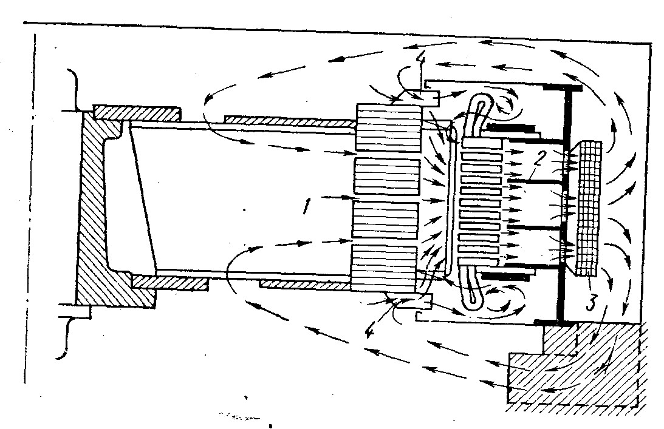

2.4

–

rasm. Gidrogenerator ventilyasii

-

yasinint

Aktiv qismi uzunligi haddan tashqari katta, havo oralig‘i esa kichik bo‘lgan turbogeneratorlarni sovitish samaradorligini orttirish maqsadida ventilyasiyaning ko‘p oqimchali radial sistemasi qo‘llaniladi. Buning uchun turbogeneratorning sovitish tizimi vertikal tekisliklar 6 bilan qator seksiyalarga bo‘linadi. Havo har bir seksiyaga havo oralig‘i (I va III seksiyalarda) yoki maxsuc o‘qiy kanal 7 (II seksiyada) orqali kiradi.

Qizigan qismlarning sovituvchi havo tegadigan yuzalarini orttirish uchun mashinaning aktiv po‘latida ventilyasion kanallar tizimi qilinadi. Qizigan havo po‘latdagi radial ventilyasion kanallardan o‘tib, olib ketuvchi kamera 8 ga o‘tadi. Qo‘p oqimchali ventilyasiya turbogeneratorning butun uzunligi bo‘yicha bir xil sovishini ta’minlaydi.

Tashqariga havoning qisman chiqishdan hosil bo‘ladigan isrofni to‘ldirish uchun sovuq havo kamerasiga o‘rnatilgan qo‘shaloq moy filtr 9 orqli qo‘shimcha havo olish ko‘zda tutilgan. Havo bilan bilvosita sovitishniig berk tizimli gidrogeneratorlarda ancha keng qo‘llaniladi.Gidrogeneratorning ventilyasiya tizimi 2.4 – rasmda ko‘rsatilgan. Gidrogeneratorlarda aniq qutbli rotorni sovitish qutblar o‘rtasida oraliq borligi va rotorning sovish yuzasi katta yopiq tizimi: 1-rotor; 2-stator; 3-havo sovutgich; 4- bo‘lganligi hisobiga ventilyator parraklari. osonlashadi. Turbogeneratorning silliq rotorining sovishi ham samara beradi, chunki bunday holda u faqat havo bo‘shlig‘i tomonidan soviydi. Bu holat esa turbogeneratorlarni havo bilan sovitish imkoniyatini ancha cheklashga olib keladi.

*Turbogeneratorlarni vodorod bilan bilvosita sovitish*. Vodorod bilan bilvosita sovitiluvchi turbogeneratorlar prinsipial olganda havo bilan sovitishdagi kabi ventilyasiya sxemasiga ega. Farqi shundan iboratki, bunda sovituvchi vodorodning hajmi generator korpusi bilan chegaralanadi, щuning uchun ham sovitgichlar korpusning ichiga joylashtiriladi. Vodorod bilan sovitish havo bilan sovitishga nisbatan samaraliroq, chunki vodorod sovituvchi gaz sifatida havoga qaraganda bir qancha muhim afzalliklarga ega. U havoga qaraganda 1,54 mart katta issiqlik uzatish koeffitsientiga va 7 marta ko‘p issiqli o‘tkazish xossasiga ega. Oxirgi xossasi izolyasiya va pazlarnig oralig‘ida vodorod qatlamining kichik issiqlik qarshilikka ega bo‘lishiga olib keladi.

Vodorodniig zichligi havoga nisbatan ancha kichik bo‘lganligi uchun ventilyasion yo‘qotishlar 8-10 marta kamayib, buning natijasida generatorning FIK 0,8—1% ga ortadi.

Havo muhitiga nisbatan vodorod muhitida oksidlanishning bo‘lmasligi generatorning ishonchli ishlashini va chulg‘am izolyasiyasining ishlash vaqtini oshiradi. Vodorodning afzalliklaridan biri uning yonmasligidir.

Generatorga kirayotgan vodorodning havo bilan aralashmasi (4,1% dan to 74% gacha, moy bug‘i ham qo‘shilganda 3,3% dan to 81,5% gacha) portlash xavfi bo‘lgan aralashma hosil qiladi, shuning uchun vodorod bilan sovitiladigan mashinalarda stator korpusining gaz o‘tkazmasligini orttirish uchun, valni moyli tig‘izlagichlar bilan, stator va rotorning chulg‘amiga tok o‘tkazuvchilarni zichlab, gaz, sovituvchining qopqog‘ini zichlab, lyuklarni, yon tomondagi olinuvchi to‘siqlarni zich yopilishi kerak. Gazning tashqariga chiqishini ishonchli to‘suvchi moyli zichlagich bilan generator valini tig‘izlash ancha murakkab ish. Vodorodning ortiqcha bosimi ancha yuqori bo‘lsa, generatorning sovishi shuncha samarali va demak generatorning aynan bir xil o‘lchamlarida uning nominal quvvatini oshirish mumkin. Biroq ortiqcha bosim 0,4—0,6 MPa dan ko‘p bo‘lsa, generatorning quvvatini oshirishdan kelib chiqadagan texnik qiynchiliklarni (tig‘izlagichlar bilan chulg‘am izolyasiyasi ishi murakkablashadi) engish uchun sarflanadigan mablag‘ni oqlamaydi. SHuning uchun hozirgi generatorlarda vodorod bosimi 0,6 MPa dan yuqori bo‘lmaydi.

Vodorod bilan bilvosita sovitiluvchi generatorlar, zaruriyat tug‘ilsa, havo bilan

sovitilishi ham mumkin, lekin ularning quvvati tegishlicha kamayadi.

Generator korpusini vodorod bilan to‘ldirishda qaldiroq aralashma hosil bo‘lishining oldini olish uchun havo avval inert gaz (odatda karbonat angidrid) bilan siqib chiqariladi.

Vodorodning foiz miqdori ruxsat etilganidan kamayganda uning tozaligini tiklash generatordan ifloslangan vodorod chiqarish va toza vodorod qo‘shish yo‘li bilan amalga oshiriladi. Bu jarayonni *shamollatib tozalash* (produvka) deb ataladi.

Generatordagi vodorodni quritish maqsadida xlorli kalsiy yoki silikagel bilan to‘ldiriladigan quritgich ko‘zda tutilgan. Suyuqlik borligini ko‘rsatuvchi ko‘rsatkich generatorning korpusida suv yoki moy paydo bo‘lishi to‘g‘risida signal berish uchun xizmat qiladi.

Turbogeneratorlarni vodorod bilan bevosita sovitish. CHulg‘am

o‘tkazgichlarining bo‘sh joylari ichiga yuborilib bevosita (ichki) sovitish vodorod bilan bilvosita sovitishga nisbatan yana ham katta samara beradi.

Bu turdagi generatorlarda stator chulg‘ami ham bevosita sovitiladigan qilingan.

Har ikkala turdagi generatorlarning korpusidagi vodorod bosimi 0,2—0,4 MPa

oralig‘ida tutiladi.

Vodorod bilan bevosita sovitiluvchi generatorlar havo bilan sovitilganda ishlay olmaydi, chunki vodorod bilan jadal sovitishga hisoblangan chulg‘am havo bilan sovitib ishlatilsa o‘ta qiziydi va tez ishdan chiqadi. SHuning uchun, agarda generatorda vodorodning tashqariga chiqishi sodir bo‘lib, vodorod bosimi tez va katta miqdorda kamayishi kuzatilsa bevosita sovitiluvchi generator yuklamasi tezda kamaytirilishi va tarmoqdan uzilishi kerak. Uzilgan generator gaz yo‘qolishi bartaraf etilib, uni vodorodga o‘tkazilgandan so‘ng (agar gaz yo‘qotilishi havo yordamida qidirilgan bo‘lsa) tarmoqqa ulanadi.

*Generatorlarni suyuqlik bilan bevosita sovitish*. Generatorlarni suyuqlik bilan bevosita sovitishni amalga oshirishda sovituvchi suyuqlik sifatida, vodorodga nisbatan issiqlik ajratish qobiliyati ancha yuqori bo‘lgan, distillangan suv yoki moy qo‘llaniladi va natijada generatorlarning o‘lchamlarini o‘zgartirmay birlik quvvatini yana ham orttirish imkoniyatini beradi.

Distillangan suv sovituvchi modda sifatida moyga nisbatan ko‘p muhim afzalliklarga ega: issiqlik ajratish xossasi ancha yuqori, yong‘inga xavfsiz. SHuning uchun ishlab chiqariladigan kuchli generatorlar ko‘pchilik hollarda suv bilan sovitiladigan qilib yasaladi.

Rotor va statorning chulg‘amlarini suv bilan sovitish kapsulali gidrogeneratorlarda

ham qo‘lanilmokda.

Generatorning rotorini suv bilan bevosita sovitishni amalga oshirish katta qiyinchiliklar bilan bog‘liq, aylanayotgan rotorga suv keltirish ayniqsa qiyinchilik tug‘diradi.

Suv bilan stator chulg‘amini hamda vodorod bilan bevosita rotor chulg‘amini va aktiv po‘latni birgalikda sovitish bo‘lgan turbogeneratorlar xam qo‘llaniladi. Kombinatsiyalalangan sovitish tizimiga ega generatorlar: rotor suv bilan sovitiladi, stator (chulg‘am, aktiv po‘lat va konstruktiv elementlar) esa kabel moyi bilan sovitiladi.

Turbogeneratorlarning statorlarini moy bilan sovitishni qo‘llash chulg‘am kuchlanishini 110 kV gacha orttirish imkoniyatini berdi, bu esa generatorni tarmoqqa oraliq transformatorisiz ulash imkoniyatini beradi.

Chulg‘amdagi va stator po‘latdagi aksial kanallar ichida moyning majburan

aylanishi issiqlikning etarli jadallikda olib ketilishini ta’minlaydi.

Generatorning rotori aylanayotgan bo‘shliq moy to‘ldirilgan statordan izolyasion

silindr bilan ajrab turadi.

Generatorlarni turli usullarda sovitishning nisbiy samaradorligini aynan bir xil o‘lchamdagi generatorlarniig quvvatini bir-biriga qiyoslash yo‘li bilan ko‘rsatish mumkin (1 -jadval).

Turli tizimlarda sovitish samaradorligi 1 - jadval

|  |  |
| --- | --- |
| Turbogeneratorlarni sovitish | Quvvatining  ortishi, nisbiy birlikda |
| Havo bilan  Ortiqcha bosimi 0,005 MPa bo‘lgandagi  vodorod bilan bilvosita  Ortiqcha bosimi 0,2 MPa bo‘lgandagi vodorod bilan bilvosita  Stator va rotorni vodorod bilan bevosita (ichki) sovitish  Stator chulg‘amini moy bilan va rotor chug‘lamini suv bilan bevosita sovitish  Stator va rotor chulg‘amini suv bilan bevosita sovitish | 1,0    1,25    1,7    2,7    3,6    4,0 |

Ishlash jarayonida generatorlarniig aktiv qismlarining qizishi uzluksiz nazorat qilinadi. Stator chulg‘ami va po‘latining temperaturasi temperatura ko‘rsatkichlari yordamida nazorat qilinadi va ular o‘rnida termoqarshilikdan foydalaniladi. Ular ishlab chiqaruvchi zavod tomonidan mashinaning eng ko‘p qizishi mumkin bo‘lgan joylari paz tagiga (po‘lat temperaturasini o‘lchash uchun) va sterjenlar orasiga (mis temperaturasini o‘lchash uchun) o‘rnatiladi. Temperatura ko‘rsatuvchi va yozuvchi asboblar yordamida o‘lchanadi.

Rotor chulg‘amining temperaturasi bilvosita, ya’ni qizishda chulg‘am Om qarshiligining o‘zgarishiga karab o‘lchanadi (uyg‘otish zanjiriga ampermetr va rotornint xalqasiga bevosita ulanadigan voltmetr yordamida).\

**Generatorlarni uyg‘otish tizimlari**

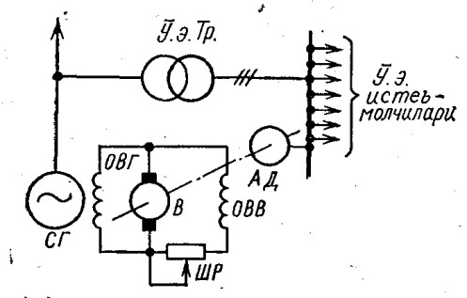*O‘z-o‘zidan uyg‘otish tizimi,* umuman, mustaqil uyg‘otish tizimiga qaraganda kamroq ishonchli, chunki, ularda uyg‘otgichning ishi o‘zgaruvchan tok tarmog‘i rejimiga bog‘liq bo‘ladi. Tarmoqda kuchlanish kamayishiga olib keladigan qisqa tutashuv uyg‘otish tizimining

2.5 - rasm. Elektromashinali mustqil uyg‘otishning prinsipial sxemasi

normal ishlashini buzadi, vaholanki, bunday hollarda uyg‘otish tizimi generator

rotorining chulg‘amida tokning jadallashtir lishini ta’minlashi lozim.

Elektr mashinali uyg‘otgichi bo‘lgan agregatli sinxron generatorni uyg‘otishning prinsipial sxemasi 2.5-rasmda ko‘rsatilgan. Uyg‘otgich agregat elektr stansiyaning o‘z ehtiyojini qondirish shinasidan ta’minlanuvchi asinxron dvigatel АД dan va o‘zgarmas tok generatori В dan iborat. Uyg‘otishni jadallashtirishda uyg‘otgich agregatning ishonchli ishlashini oshirish uchun uyg‘otgich V ni aylantiruvchi asinxron dvigatel zarur o‘tayuklanish xususiyati bilan tanlanadi. Bunday uyg‘otish agregatlari elektr stansiyalarida zaxira uyg‘otish manbai sifatida keng tarqalgan.

Yarim o‘tkazgichli o‘zgartirgichli o‘z-o‘zidan uyg‘otish sxemalariniig mumkin

bo‘lgan variantlaridan biri 2.6-rasmda keltirilgan.

Sxemaning asosiy elementlariga yarim o‘tkazgichli o‘zgartirgichlarning ikki guruhi - boshqarilmaydigan ВН, hamda boshqariladigan ВУ ventillar, kuch kampaundlash transformatori TСK va to‘g‘rilagichli transformator ВТ kiradi.

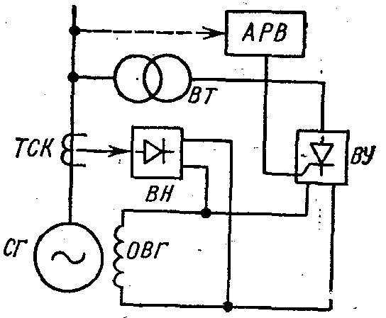

2.6-rasm. Yarim o‘tkazgichli o‘zo‘zidan uyg‘otishning prinsipial sxemasi.

Boshqarilmaydigan ventil VP generator statorining tokiga ikkilamchi toki proporsional bo‘lgan transformator TСK dan boshqariladigan ВУ ventil generatorning kuchlanishiga ikkilamchi

tutashuvda uyg‘otishni jadallashtirishni ta’minlaydi. Ventillar ВУ ning quvvati generatorning salt

yurishida uyg‘otishni hamda normal rejimida uyg‘otini rostlash uchun etarli qilib hisoblanadi. Boshqarilmaydigan ventillar nominal rejimda generatorni uyg‘otish uchun sarflanadigan tokning 70—80% ini ta’minlaydi. Yarim o‘tkazgichli uyg‘otish tizimining parametrlari to‘g‘ri tanlansa, ular o‘z xususiyatlari bo‘yicha mustakil tiristorli uyg‘otish tizimiga yaqinlashadi va shuning uchun quvvatli sinxron mashinalarda qo‘llaniladi.